Бугарёва Елизавета
245123
Практикум по программированию
Лабораторная работа 3
Flappy bird
Роль в проекте – разработчик
Состав команды: Бугарева Елизавета Ивановна, Товстик Мария

Описание игры
Разработать клон классической игры Flappy Bird с использованием языка Python и библиотеки PyGame. Игра должна включать:
- Управляемого персонажа (птицу), который может совершать прыжки
- Генерацию случайных препятствий (труб)
- Систему подсчета очков
- Механику столкновений
- Экран начала игры и проигрыша
- Возможность рестарта игры
Классическая игра:
- Игрок управляет птицей, которая постоянно падает вниз под действием гравитации
- Нажатие на пробел заставляет птицу совершить прыжок вверх
- На пути птицы генерируются пары труб с промежутком
- Задача — пролететь через как можно больше пар труб, не столкнувшись с ними
- Столкновение с трубой или землей приводит к завершению игры
- За каждую успешно пройденную пару труб начисляется 1 очко

Реализованные изменения и улучшения
- Переработанная система классов — код организован по принципам ООП
- Гибкая настройка параметров — легко изменять физику, скорость, размеры
- Расширенная система состояний игры — разделение на "игра" и "меню"

Используемые инструменты и технологии
- Python 3.8+ — основной язык программирования
- PyGame 2.0+ — библиотека для создания игр
- Pygame Freetype — работа со шрифтами
- Random — генерация случайных значений
- Объектно-ориентированное программирование — архитектура проекта

АРХИТЕКТУРА ПРОЕКТА

1. GameObject (Абстрактный класс)
- Назначение: Базовый класс для всех объектов в игре
- Обязанности:
  - Хранение позиции (x, y)
  - Хранение изображения и прямоугольника для отрисовки
  - Определение интерфейса для обновления и отрисовки
- Методы:
  - update(): абстрактный метод обновления состояния
  - draw(surface): отрисовка объекта на поверхности

2. MovingObject (Дочерний класс GameObject)
- Назначение: Класс для движущихся объектов
- Обязанности:
  - Добавление свойств скорости и направления
  - Реализация базового движения
- Методы - move(): перемещение объекта на основе скорости

3. Bird (Дочерний класс MovingObject)
- Назначение: Игровой персонаж - птица
- Обязанности:
  - Реализация физики прыжков и падения
  - Обработка пользовательского ввода
  - Проверка границ игрового поля
- Методы:
  - jump(): выполнение прыжка
  - check_bounds(): проверка выхода за границы

4. Wall (Наследник GameObject)
- Назначение: Препятствие - труба
- Обязанности:
  - Автоматическое движение влево
  - Обнаружение столкновений с птицей
  - Отслеживание прохождения птицы
- Методы:
  - check_collision(): проверка столкновения
  - check_pass(): проверка прохождения птицы
  - is_offscreen(): проверка ухода за экран

5. WallPair (Композитный класс)
- Назначение: Управление парой труб (верхняя и нижняя)
- Обязанности:
  - Координация двух стен как единого объекта
  - Централизованная проверка столкновений и прохождения
  - Синхронизация движения

6. Game (Основной класс)
- Назначение: Управление всем игровым процессом
- Обязанности:
  - Инициализация PyGame и ресурсов
  - Управление игровым циклом
  - Обработка событий
  - Координация всех игровых объектов
  - Управление состоянием игры
- Методы:
  - run(): главный игровой цикл
  - handle_events(): обработка ввода
  - update_game_logic(): обновление состояния игры
  - draw(): отрисовка всей сцены
7.Config
- Назначение: Взаимодействие с файлом json, в котором хранятся конфигурации
Обоснование использованных шаблонов проектирования
1. Шаблон "Наследование" (Inheritance)
Применение: Иерархия классов GameObject → MovingObject → Bird
class GameObject: # Базовый класс для всех игровых объектов
def __init__(self, x, y):
self.x = x
self.y = y
self.image = None
self.rect = None

class MovingObject(GameObject): # Класс для движущихся объектов
def __init__(self, x, y):
super().__init__(x, y)

class Bird(MovingObject): # Класс птицы
def __init__(self, x, y, config):
super().__init__(x, y)

Наследование позволяет избежать дублирования кода, создавая логическую иерархию объектов. Все игровые объекты имеют общие свойства (позиция, изображение), движущиеся объекты добавляют скорость, а птица специфичную физику
2. Шаблон “Принцип единственной ответственности (Single Responsibility Principle)”
Каждый класс отвечает за одну задачу:
    - Bird — только за физику птицы
    - Wall — только за поведение стены
    - Game — только за управление игровым процессом
    - Config — только за работу с конфигурацией
Упрощает тестирование, отладку и модификацию кода
3.Шаблон Компоновщик (composite)
Класс WallPair управляет парой стен как единым объектом
class WallPair: # Класс пары стен (верхняя + нижняя)
def __init__(self, x, screen_height, config): # Управляет двумя стенами как единым объектом
# Создание верхней стены
self.top_wall = Wall(x, self.wall_height, config, flip=True)
# Создание нижней стены
self.bottom_wall = Wall(x, self.wall_height + self.gap_height, config, flip=False)
self.walls = [self.top_wall, self.bottom_wall]
def update(self):
for wall in self.walls:
wall.update()
Код работает с WallPair как с единым объектом, не заботясь о внутренней структуре.

Реализованный функционал
1. Управляемая птица с физикой - Класс Bird с методами update() и jump()
2. Генерация случайных препятствий – WallPair с random.randint()
3. Система подсчета очков – счетчик в классе Game
4. Обнаружение столкновений – метод check_collision()
5. Состояние игры – переменная game_status
6. Перезапуск игры – метод restart_game()
7. Файл с конфигурациями – bird_config.json

Скриншоты
Начало игры
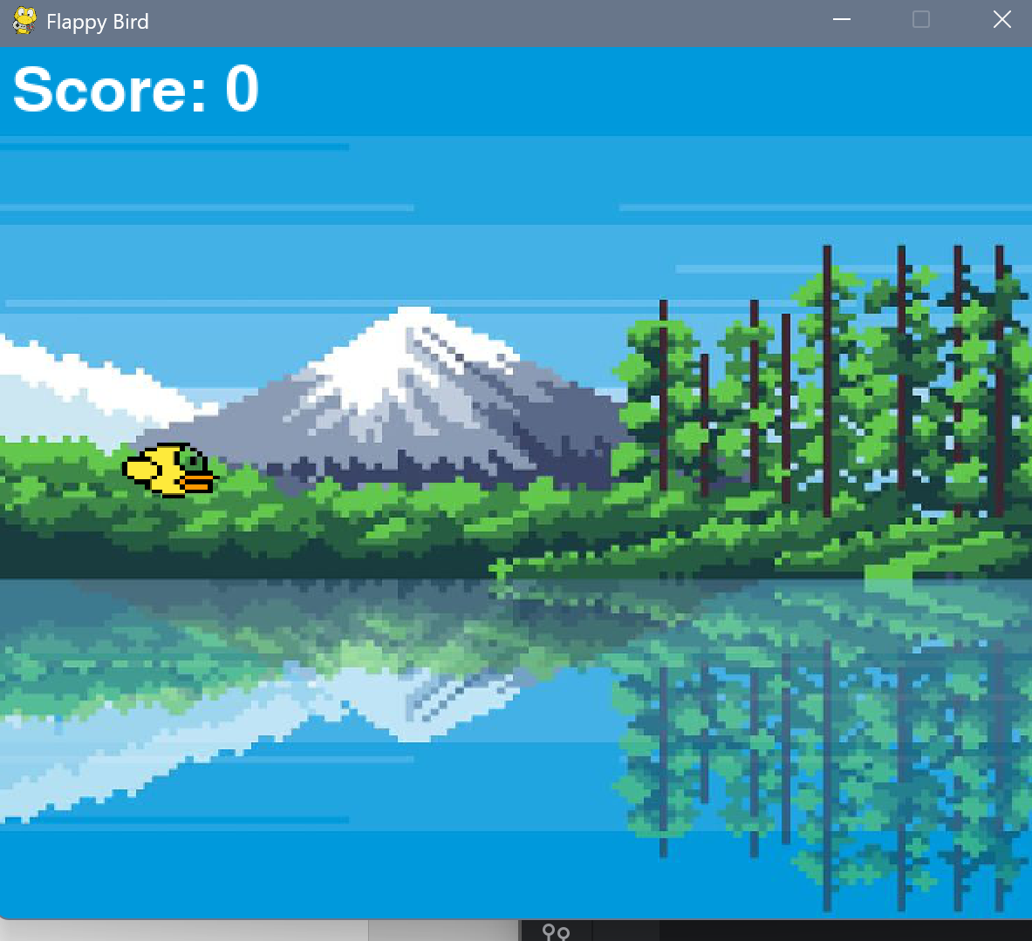
Изменение score после прохождения столба
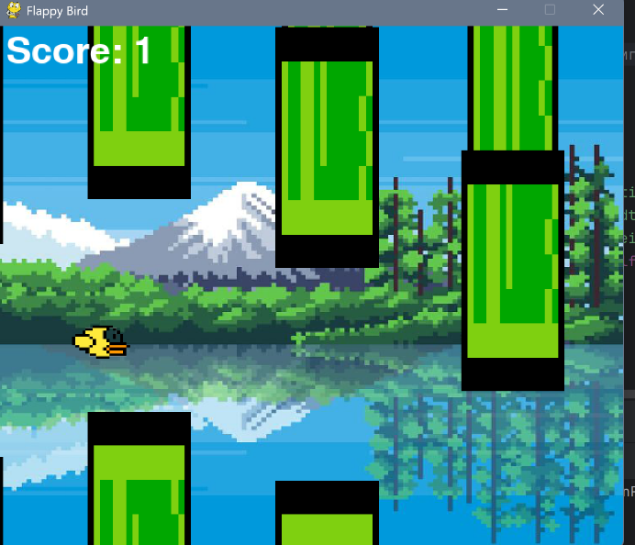
Завершение игры после столкновения или падения за пределы экрана
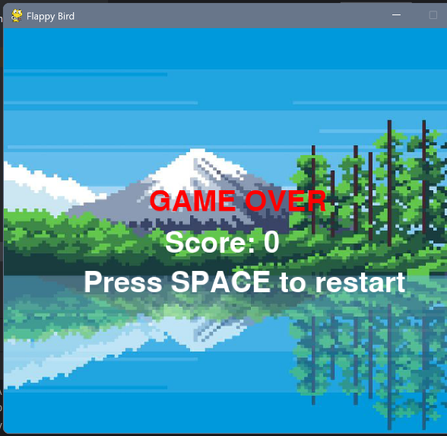
Фрагменты кода для ключевых алгоритмов
1.Физика полета птицы
class Bird(MovingObject):
def update(self):
# Применение гравитации (ускорение вниз)
self.speed_y += self.gravity
# Обновление позиции
self.y += self.speed_y
self.rect.y = self.y
def jump(self):
# Мгновенное изменение скорости вверх
self.speed_y = self.jump_strength

2.Генерация препятствий
- class WallPair:
def __init__(self, x, screen_height, config):
# Случайная высота верхней трубы
self.wall_height = random.randint(
self.min_height,
self.max_height
)
# Создание пары с фиксированным промежутком
self.top_wall = Wall(x, self.wall_height, config, flip=True)
self.bottom_wall = Wall(
x,
self.wall_height + self.gap_height,
config,
flip=False
)
3.Обнаружение столкновения
class Wall:
def check_collision(self, bird_rect):
# Использование встроенного метода PyGame
return self.rect.colliderect(bird_rect)
def check_pass(self, bird_rect):
# Проверка, что птица прошла стену
if not self.passed and self.rect.right < bird_rect.left:
self.passed = True
return True
return False
4.Игровой цикл
class Game:
def run(self):
while self.running:
# 1. Обработка ввода
self.handle_events()
# 2. Обновление логики
self.update_game_logic()
# 3. Отрисовка
self.draw()
# 4. Контроль FPS
pygame.display.flip()
self.clock.tick(self.fps)

Описание решенных технических проблем
1. Удаление объектов во время итерации
Проблема: При удалении стен из списка во время итерации происходил пропуск элементов
Решение - итерация по копии списка
2. Конфликт систем координат
Проблема - верхняя труба должна "расти" вниз, нижняя – вверх
Решение- разные точки привязки для разных типов труб
F. Инструкции по запуску и игре
Space (пробел) | Прыжок птицы вверх или начало игры | Актиыная игра (game_status=’game’)  Экран проигрыша (game_status = 'menu')
esc | Выход из игры | Любое состояние
F11 | Полноэкранный режим | Любое состояние
P | Пауза/продолжение | Активная игра
Правила и цели игры
Цель игры
Набрать максимальное количество очков, пролетая через препятствия.
Основные правила
- Старт: Птица появляется в левой части экрана
- Управление: Нажмите ПРОБЕЛ для прыжка
- Физика:
Птица падает под действием гравитации, каждый прыжок дает импульс вверх, импульс прыжка фиксированный
- Препятствия:
Трубы появляются справа через равные промежутки времени, между верхней и нижней трубой есть зазор (проход)
- подсчет очков: +1 за каждое препятствие
- Проигрыш в случае столкновения с трубой или падения на землю
Стратегии игры:
    - Короткие прыжки лучше длинных
    - Лучше держаться ровно по центру между трубами
    - Плавные нажатия эффективнее резких
Системные требования и зависимости:
OS - Windows 7+, macOS 10.9+, Linux
RAM - 512 MB
Python – version 3.8+
PyGame – version 2.0+
Установка зависимостей:
pip install pygame==2.5.2 # Установка PyGame

Полный код
import random
import pygame
import pygame.freetype
import json
class Config: # Класс для работы с конфигурационным файлом
def __init__(self, config_path='bird_config.json'):
self.config_path = config_path
self.data = self.load_config()
def load_config(self):
try:
with open(self.config_path, 'r', encoding='utf-8') as f:
return json.load(f)
except FileNotFoundError:
print('Конфигурационный файл не найден')
return {}
def get(self, key):
return self.data.get(key, {})
class GameObject: # Базовый класс для всех игровых объектов
def __init__(self, x, y):
self.x = x
self.y = y
self.image = None
self.rect = None
def update(self):
pass
def draw(self, surface):
if self.image and self.rect:
surface.blit(self.image, self.rect)
class MovingObject(GameObject): # Класс для движущихся объектов
def __init__(self, x, y):
super().__init__(x, y)
self.speed = 0 # Добавляет свойства: скорость, направление
self.dx = 0
self.dy = 0
def move(self): # метод move() для перемещения
self.x += self.dx * self.speed
self.y += self.dy * self.speed
if self.rect:
self.rect.x = self.x
self.rect.y = self.y
class Bird(MovingObject): # Класс птицы
def __init__(self, x, y, config):
super().__init__(x, y)
bird_config = config.get('bird_settings')
self.gravity = bird_config.get('gravity', 0.4)
self.jump_strength = bird_config.get("jump_strength", -6)
image_path = bird_config.get("image_path", "bird.png")
self.width = bird_config.get("width", 60)
self.height = bird_config.get("height", 35)
self.speed_y = 0
# Загрузка и масштабирование изображения
self.image = pygame.image.load(image_path).convert_alpha()
self.image = pygame.transform.scale(self.image, (self.width, self.height))
self.rect = self.image.get_rect(center=(x, y))
def update(self):
# Применяем гравитацию
self.speed_y += self.gravity
self.y += self.speed_y
self.rect.y = self.y
def jump(self): # делает прыжок
self.speed_y = self.jump_strength
def check_bounds(self, screen_height):
# Проверка границ экрана
if self.rect.top <= 0:
self.rect.top = 0
self.y = 0
self.speed_y = 0
return 'top'
elif self.rect.bottom >= screen_height:
self.rect.bottom = screen_height
self.y = screen_height - self.rect.height
return 'bottom'
return None
class Wall(GameObject): # Класс отдельной стены
def __init__(self, x, y, config, flip=False):
super().__init__(x, y)
# Загрузка и подготовка изображения
wall_config = config.get("wall_settings")
self.speed = wall_config.get("speed", 2)
width = wall_config.get("width", 100)
height = wall_config.get("height", 500)
image_path = wall_config.get("image_path", "wall.png")
self.image = pygame.image.load(image_path).convert_alpha()
self.image = pygame.transform.scale(self.image, (width, height))
if flip:
self.image = pygame.transform.flip(self.image, False, True)
self.rect = self.image.get_rect()
if flip:
self.rect.bottomleft = (x, y) # Верхняя стена
else:
self.rect.topleft = (x, y) # Нижняя стена
self.passed = False
self.flip = flip
def update(self):
# Движение стены влево
self.x -= self.speed
self.rect.x = self.x
def is_offscreen(self): # проверка ухода за экран
# Проверка, ушла ли стена за экран
return self.rect.right < 0
def check_collision(self, bird_rect):
# Проверка столкновения с птицей
return self.rect.colliderect(bird_rect)
def check_pass(self, bird_rect):
# Проверка, прошла ли птица стену
if not self.passed and self.rect.right < bird_rect.left:
self.passed = True
return True
return False
class WallPair: # Класс пары стен (верхняя + нижняя)
def __init__(self, x, screen_height, config): # Управляет двумя стенами как единым объектом
wall_config = config.get('wall_settings')
self.gap_height = wall_config.get("gap_height", 200)
self.min_height = wall_config.get("min_height", 100)
self.max_height = wall_config.get("max_height", 400)
# Случайная высота для стен
self.wall_height = random.randint(self.min_height, self.max_height)
self.screen_height = screen_height
# Создание верхней стены
self.top_wall = Wall(x, self.wall_height, config, flip=True)
# Создание нижней стены
self.bottom_wall = Wall(x, self.wall_height + self.gap_height, config, flip=False)
self.walls = [self.top_wall, self.bottom_wall]
self.scored = False
def update(self):
for wall in self.walls:
wall.update()
def draw(self, surface):
for wall in self.walls:
wall.draw(surface)
def check_collisions(self, bird_rect):
for wall in self.walls:
if wall.check_collision(bird_rect):
return True
return False
def check_pass(self, bird_rect):
if not self.scored:
for wall in self.walls:
if not wall.passed and wall.check_pass(bird_rect):
self.scored = True
return True
return False
def is_offscreen(self):
return all(wall.is_offscreen() for wall in self.walls)
class Game: # Главный класс, управляющий всей игрой
def __init__(self):
self.config = Config()
pygame.init()
# Настройки окна
game_settings = self.config.get('game_settings')
self.width = game_settings.get('window_width', 600)
self.height = game_settings.get('window_height', 500)
self.screen = pygame.display.set_mode((self.width, self.height))
pygame.display.set_caption('Flappy Bird')
# Частота кадров
self.clock = pygame.time.Clock()
self.fps = game_settings.get('fps', 60)
# Загрузка фона
self.bg = pygame.image.load('bg.jpg').convert()
self.bg = pygame.transform.scale(self.bg, (self.width, self.height))
# Игровые объекты
bird_config = self.config.get('bird_settings')
start_x = bird_config.get('start_x', 100)
start_y = bird_config.get('start_y', self.height // 2)
self.bird = Bird(start_x, start_y, self.config)
self.wall_pairs = []
# Таймер для создания стен
wall_config = self.config.get('wall_settings')
spawn_interval = wall_config.get('spawn_interval', 1500)
self.spawn_wall_event = pygame.USEREVENT
pygame.time.set_timer(self.spawn_wall_event, spawn_interval)
# Состояние игры
self.game_status = 'game' # 'game' или 'menu'
self.score = 0
# Шрифт
font_name = game_settings.get("font_name", None)
font_size = game_settings.get("font_size", 36)
self.font = pygame.freetype.Font(font_name, font_size)
# Тексты
texts = self.config.get("texts")
self.score_text = texts.get("score_prefix", "Score: ")
self.game_over_text = texts.get("game_over", "GAME OVER")
self.restart_text = texts.get("restart_instruction", "Press SPACE to restart")
# Флаг работы игры
self.running = True
def handle_events(self): # обработка ввода
for event in pygame.event.get():
if event.type == pygame.QUIT:
self.running = False
if event.type == pygame.KEYDOWN:
if event.key == pygame.K_SPACE:
if self.game_status == 'game':
self.bird.jump()
elif self.game_status == 'menu':
self.restart_game()
if event.type == self.spawn_wall_event and self.game_status == 'game':
self.wall_pairs.append(
WallPair(self.width, self.height, self.config)
)
def update_game_logic(self): # обновление логики
if self.game_status == 'game':
# Обновление птицы
self.bird.update()
# Проверка границ для птицы
bounds_result = self.bird.check_bounds(self.height)
if bounds_result == 'bottom':
self.game_status = 'menu'
# Обновление и проверка стен
for wall_pair in self.wall_pairs[:]:
wall_pair.update()
# Проверка столкновений
if wall_pair.check_collisions(self.bird.rect):
self.game_status = 'menu'
# Проверка прохождения
if wall_pair.check_pass(self.bird.rect):
self.score += 1 # +1 за пару стен
# Удаление стен за экраном
if wall_pair.is_offscreen():
self.wall_pairs.remove(wall_pair)
def draw(self):
# Рисование фона
self.screen.blit(self.bg, (0, 0))
if self.game_status == 'game':
# Рисование стен
for wall_pair in self.wall_pairs:
wall_pair.draw(self.screen)
# Рисование птицы
self.bird.draw(self.screen)
# Отображение счета
self.font.render_to(
self.screen,
(10, 10),
f'{self.score_text}{self.score}',
(255, 255, 255)
)
else:
# Экран проигрыша
self.font.render_to(
self.screen,
(self.width // 2 - 120, self.height // 2 - 50),
self.game_over_text,
(255, 0, 0)
)
self.font.render_to(
self.screen,
(self.width // 2 - 100, self.height // 2),
f'{self.score_text}{self.score}',
(255, 255, 255)
)
self.font.render_to(
self.screen,
(self.width // 2 - 200, self.height // 2 + 50),
self.restart_text,
(255, 255, 255)
)
def restart_game(self):
self.game_status = 'game'
bird_config = self.config.get('bird_settings')
start_x = bird_config.get('start_x', 100)
start_y = bird_config.get('start_y', self.height // 2)
self.bird = Bird(start_x, start_y, self.config)
self.wall_pairs = []
self.score = 0
def run(self):
while self.running:
self.handle_events()
self.update_game_logic()
self.draw()
pygame.display.flip()
self.clock.tick(self.fps)
pygame.quit()
# Запуск игры
if __name__ == "__main__":
game = Game()
game.run()

Конфигурационный файл bird_config.json

{
"game_settings": {
"window_width": 600,
"window_height": 500,
"window_title": "Flappy Bird",
"fps": 60,
"background_color": [135, 206, 235],
"font_name": null,
"font_size": 36,
"font_color": [255, 255, 255]
},
"bird_settings": {
"start_x": 100,
"start_y": 250,
"width": 60,
"height": 35,
"gravity": 0.4,
"jump_strength": -6,
"image_path": "bird.png",
"min_y": 0,
"max_y": 500
},
"wall_settings": {
"width": 100,
"height": 500,
"speed": 2,
"spawn_interval": 1500,
"min_gap": 180,
"max_gap": 220,
"min_height": 100,
"max_height": 400,
"image_path": "wall.png"
},
"colors": {
"white": [255, 255, 255],
"black": [0, 0, 0],
"red": [255, 0, 0],
"green": [0, 255, 0],
"blue": [0, 0, 255],
"game_over": [255, 0, 0]
},
"texts": {
"score_prefix": "Score: ",
"game_over": "GAME OVER",
"restart_instruction": "Press SPACE to restart"
}
}

Структура организации ресурсов
flappy_bird_project/
│
├── main.py # Главный исполняемый файл
├── bird_config.json # Конфигурация игры
├── requirements.txt # Зависимости Python
├── README.md # Документация проекта
│
├── assets/ # Графические ресурсы
│ ├── bird.png # Изображение птицы (60x35)
│ ├── wall.png # Изображение трубы (100x500)
│ └── bg.jpg # Фон игры (600x500)

